**Avans Marktplaats bevindingen**

**Bevinding 1. Gevonden op 18-11-2019**

Als ik probeer een AMX Deelnemer aan te passen via het AMX overzicht, krijg ik de volgende melding:

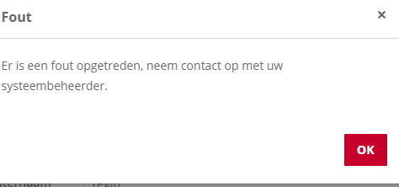

Met in de console:

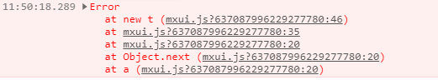”

Dit gebeurd zowel als ik dubbelklik op een Student, of als ik een keer op een student klik en dan de “Wijzigen” knop inklik.

**Bevinding 2. Gevonden op 18-11-2019**

Bij het wijzigen van een organisatie wordt de validatie van het aantal medewerkers niet goed gecontroleerd: er wordt aangegeven dat je het aantal medewerkers nog niet geselecteerd hebt, terwijl dat wel zo is. Dit is alleen als je dit



**Bevinding 3. Gevonden op 18-11-2019**

Als je een stageopdracht maar PDF convert worden niet alle gegevens op de PDF gezet. De dingen die missen zijn:

- De locatie is niet volledig. Land en postcode staan er niet bij. Alleen het werkadres staat in de PDF, niet het gehele adres.

- De links voor aanvullende literatuur worden niet als links in de PDF gezet.

**Bevinding 4. Gevonden op 18-11-2019**

De menu header ziet er anders uit bij de Deeplink pagina en bij het aanpassen van MXModelreflection.

**Bevinding 5. Gevonden op 18-11-2019**

Als je een AMX deelnemer bewerkt, en dan de console opent, wordt het veld waar je de AMX deelnemer mee kan bewerken verkleind. Deze wordt vervolgens niet weer terug naar originele grootte gezet als je de console weer wegdoet.

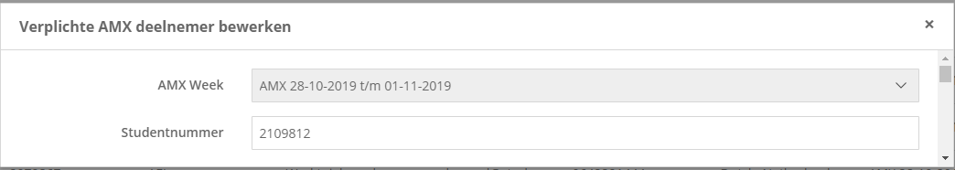

**Bevinding 6. Gevonden op 18-11-2019**

Bij een bedrijf, als je een hele lange “Korte beschrijving” meegeeft, dan wordt het invoerveld hiervan de volgende keer als je hem weer probeert te wijzigen heel groot (verticaal).

**Bevinding 7. Gevonden op 20-11-2019**

Bij het aanmaken van een nieuwe student staat er geen sterretje bij het invullen van een studentnummer, wat dus aan zou moeten geven dat een studentnummer niet verplicht is. Maar als je vervolgens die nieuwe student probeert op te slaan komt er een berichtje dat deze wel verplicht is.

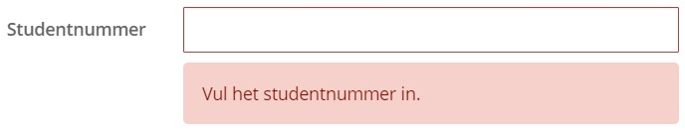

**Bevinding 8. Gevonden op 21-11-2019**

Als je als bedrijf een opdracht toevoegt terwijl je nog niet je bedrijfsgegevens hebt toegevoegd, en je klikt dan de pagina weg, wordt er een concept opgeslagen waar nog geen bedrijfsgegevens zijn ingevuld. Als je vervolgens verder gaat met het concept dan kom je automatisch bij stap 2, waardoor je een opdracht in kan vullen zonder dat die opdracht bedrijfsgegevens heeft.

Het is maar 1 keer gelukt om de opdracht vervolgens ook in te dienen. Hieronder staat het resultaat hiervan. Dit staat onder “mijn opdrachten".

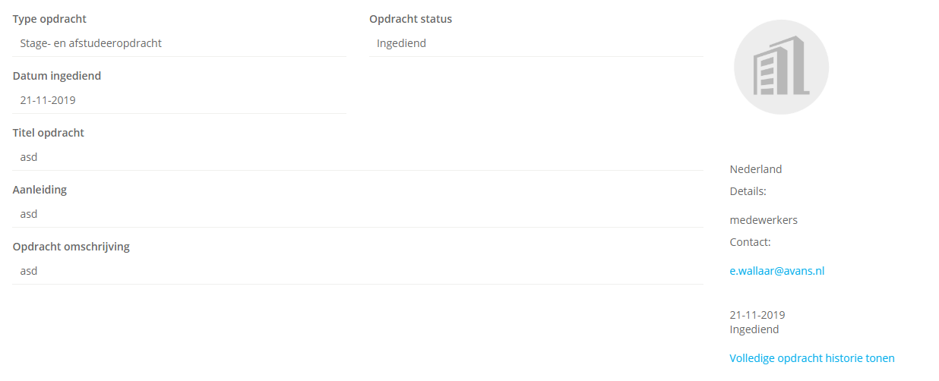

**Bevinding 9. Gevonden op 26-11-2019**



Bij het inlogscherm zijn de twee knoppen net iets verschillend. De knop voor studenten en medewerkers heeft ronde randjes, die voor bedrijven heeft strakke hoeken.

**Bevinding 10. Gevonden op 28-11-2019**

Tijdens het testen met robotframework is het gelukt om twee bedrijven met dezelfde naam toe te voegen. Er kwam wel een berichtje die aangaf dat de naam al bestond, maar het bedrijf werd er alsnog ingezet.

**Bevinding 11. Gevonden op 2-12-2019**

De “wissen" knop werkt niet op het scherm “Mijn opdrachten" van een extern medewerker. Je klikt op een opdracht, klikt op de knop maar er gebeurd niks.

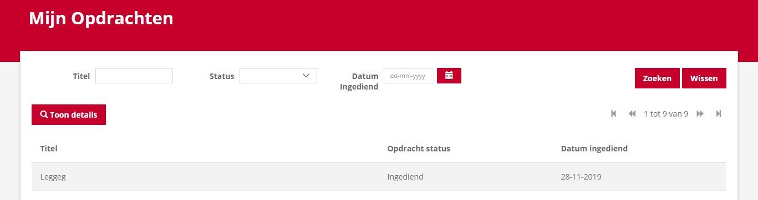

**Bevinding 12. Gevonden op 2-12-2019**

Op een van onze accounts (die van Gijs) doet deze knop het niet. Dit hebben we op 2 verschillende laptops geprobeerd, en het is altijd hetzelfde account dat niet werkt, ongeacht welke laptop gebruikt wordt:

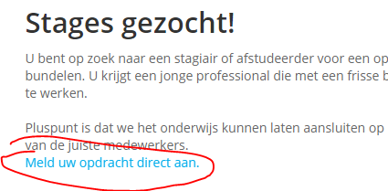

**Bevinding 13. Gevonden op 2-12-2019**

Bij de overzicht AMX inschrijvingen staat niemand meer. Geen ingeschreven studenten, docenten, helemaal niks!

**Bevinding 14. Gevonden op 2-12-2019**

Op mijn studentenaccount ([e.wallaard@student.avans.nl](mailto:e.wallaard@student.avans.nl)) had ik meerdere opleidingen toegevoegd. Nadat dit account een tijdje was gebruikt voor het testen van de zoekfunctie, waren zonder dat we hier iets aan veranderd hadden opeens alle opleidingen weg, en stond alleen de originele opdracht er nog.

**Bevinding 15. Gevonden op 2-12-2019**

De zoekfunctie had meerdere dingen die niet goed leken te functioneren:

* Er was een moment waar er naar een opdracht was gezocht door iets in te vullen in het zoekvenster. Hij vond de opdracht niet, maar toen het zoekvenster weer leeg was vond hij niks meer.
* De filters leken niet volledig te werken.

**Bevinding 16. Gevonden op 2-12-2019**

Bij het toevoegen en soms ook aanpassen van een student bij het AMX overzicht kan het nog wel eens voorkomen dat de AMX week niet direct staat ingevuld. Hierdoor kan je geen nieuwe student toevoegen.

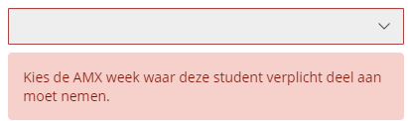

**Bevinding 17. Gevonden op 2-12-2019**

Docent zoeken werkt nog steeds niet.

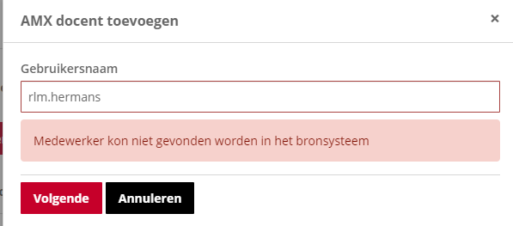

**Bevinding 18. Al eerder gevonden**

Er is geen uitlogknop voor studenten.

**Bevinding 19. Gevonden op 9-12-2019**

Als er met robot framework getest wordt met een studentenaccount, en je dan navigeert naar Mijn Inschrijvingen, staat er helemaal niks. Als we met de hand testen (zelf inloggen en zelf kijken) dan staat de inschrijving er wel.

________________________________________________________________

**Bevinding 20. Gevonden op 10-12-2019**

Als student, bij het kopje “Mijn inschrijvingen". Als de browser window te klein is wordt de inschrijving niet laten zien.

**Bevinding 21. Gevonden op 11-12-2019**

Als je bij een student een opleiding toevoegt veranderd die weer na een tijdje. Het lijkt erop dat alleen de primaire opleiding blijft. Dit kan je reproduceren door een opleiding toe te voegen, dan de ConfigurationTestcases te runnen, en dan weer met de hand de student zijn opleidingen te checken.